Retrouve les animaux cachés

Voici un petit jeu que je vous ai préparé.
Tu reconnaîtras les animaux que nous avons vus avec Claire.

Il y en a 7 de chaque espèce :
- Saumon adulte 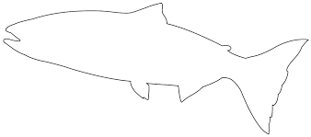

- Alevin avec sa vésicule 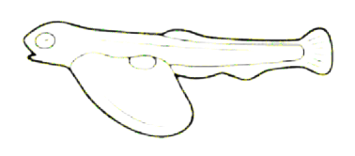

- Gammare (crevette d’eau douce)
(nourriture des saumons) 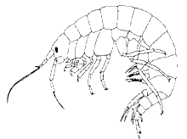

- Anguille

- Lamproie marine 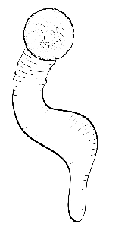

A toi de les retrouver !
Bonne observation !

